Skriftlig eksamen

Uddannelse: | Finansøkonom
Fag: | Erhvervsøkonomi
Dato: | 14. februar 2025
Klokkeslæt: | 9.00-11.00
Hjælpemidler: | Alle skriftlige og elektroniske hjælpemidler er tilladte (herunder brug af internet). Kommunikation med andre er ikke tilladt under eksamen.
Vægtning af opgaver:
Opgavesættet består af 12 opgaver, der indgår i bedømmelsen af den samlede opgavebesvarelse med følgende omtrentlige vægte:
 |  | Vægt
Opgave | 1 | 10%
Opgave | 2 | 5%
Opgave | 3 | 10%
Opgave | 4 | 8%
Opgave | 5 | 7%
Opgave | 6 | 10%
Opgave | 7 | 5%
Opgave | 8 | 10%
Opgave | 9 | 10%
Opgave | 10 | 5%
Opgave | 11 | 12%
Opgave | 12 | 8%
I alt |  | 100%

Aflevering af besvarelsen:
Aflevering foregår elektronisk og besvarelsen SKAL afleveres i Excel-format i WiseFlow
Opgavebesvarelsen skal afleveres i henhold til skolens eksamensreglement.
Eksamen afvikles i henhold til gældende eksamensbekendtgørelse fra Undervisningsministeriet. Gældende bekendtgørelse kan findes på www.retsinfo. Endvidere i henhold til akademiets eksamensreglement, som du finder på Moodle.
Dit navn skal IKKE fremgå på besvarelsen.

Eksamen februar 2025
I dette eksamenssæt er der 4 uafhængige delopgaver.
Der er i alt 12 spørgsmål med erhvervsøkonomiske problemstillinger.

Del 1 - Optimering og Elasticitet

En teknologivirksomhed er klar til at gå på markedet med deres nye El-løbehjul. El-løbehjulet er ”high-end” og har en meget lang rækkevidde i forhold til de nuværende produkter på markedet.

Prisafsætningsfunktionen for løbehjulet, hvor P er salgsprisen pr. stk. i kr. og M er afsætningen pr. år, er:
P = -0,2M + 12.000

De variable omkostninger pr. stk. for systemet er:
VE = 0,12M + 2.400

- Beregn optimal salgspris, mængde og dækningsbidrag i alt for løbehjulet. (10 point)
Optimal salgspris 9.000,- DKK
Optimal mængde 15.000 stk.
Optimalt dækningsbidrag 72 mio.
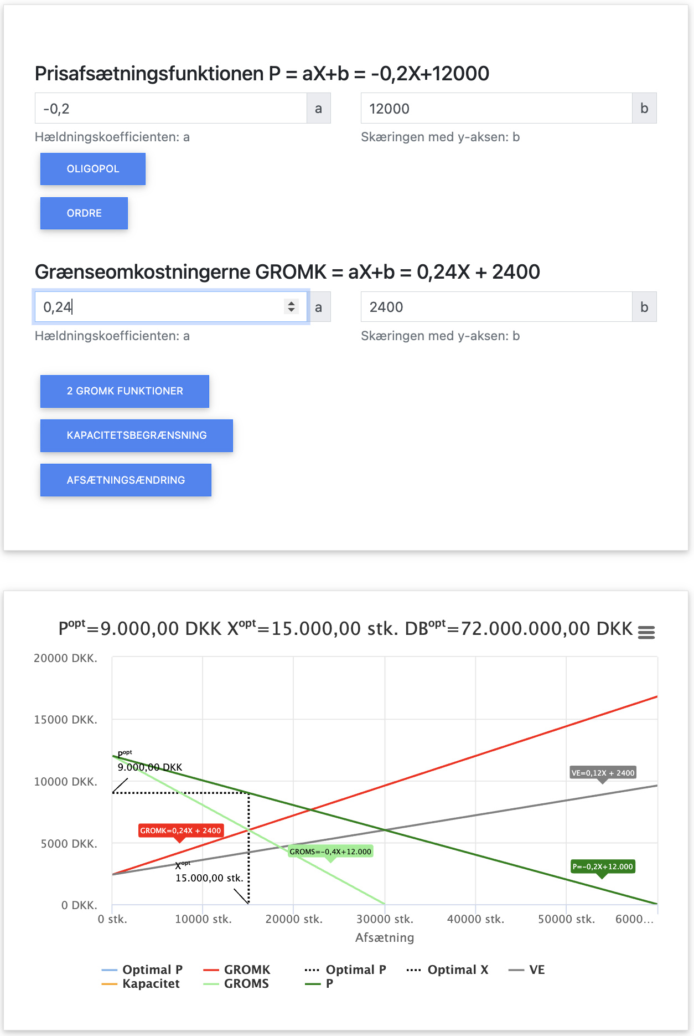

- Beregn priselasticiteten ved den optimale salgspris. Fortolk og kommenter på den beregnede priselasticitet. (5 point)
Priselasticiteten ved den optimale pris 9.000, angiver hvor meget afsætningen falder/stiger i procent, når prisen øges/sænkes med 1 procent. En priselasticitet på -3, betyder altså at hvis man sænker prisen med 1% øges afsætningen med -3%.
Man kan beregne priselasticiteten på flere måder, du kan se flere detaljer i under fanen P og priselasticitet. En hurtig måde at beregne punktpriselasticiteten ep på er:
ep = -nedre/øvre = -p/(b-p) = -9.000/ (12.000-9.000)= -9.000/3.000 =-3

Priselasticiteten antager praktisk taget altid negative værdier, ofte undlades minus i lærebøger. Når omsætningen er maksimal (Ved P = 6.000), er priselasticiteten -1, vi siger der er enhedselasticitet eller unielasticitet.
Er prisen højere end 6.000 er elasticiteten mindre end -1, vi siger så at priselasticiteten er elastisk.
Er prisen lavere end 6.000 er elasticiteten mellem -1 og 0, vi siger så at priselasticiteten er uelastisk.
Salg- og marketing ønsker at sætte salgsprisen til 5.700 kr. for løbehjulet.
- Beregn dækningsbidraget og priselasticiteten ved salgsprisen på 5.700 kr. Fortolk og kommenter på den beregnede priselasticitet. (10 point)
Vi finder mængden M ved at løse:
5700 = -0,2M + 12.000
M = 31.500 stk
De variable omkostninger pr. stk. bliver:
VE = 0,12*31500 + 2.400 = 6.180,- DKK
DB = 31500*(5700-6.180)= -15.120.000
Elasticiteten bliver -0,9
Når prisen hæves med 1% falder afsætningen kun med 0,9%
Dermed er denne priselasticitet uelastisk.
Dette betyder at en prisstigning på 1% medfører et fald i afsætningen på 0,90%. Prisen er for lav. Giver kun mening, hvis man bevidst vil øge markedsandelen målt på afsætningen (f.eks. introduktionstilbud). Vi har da også et negativt DB

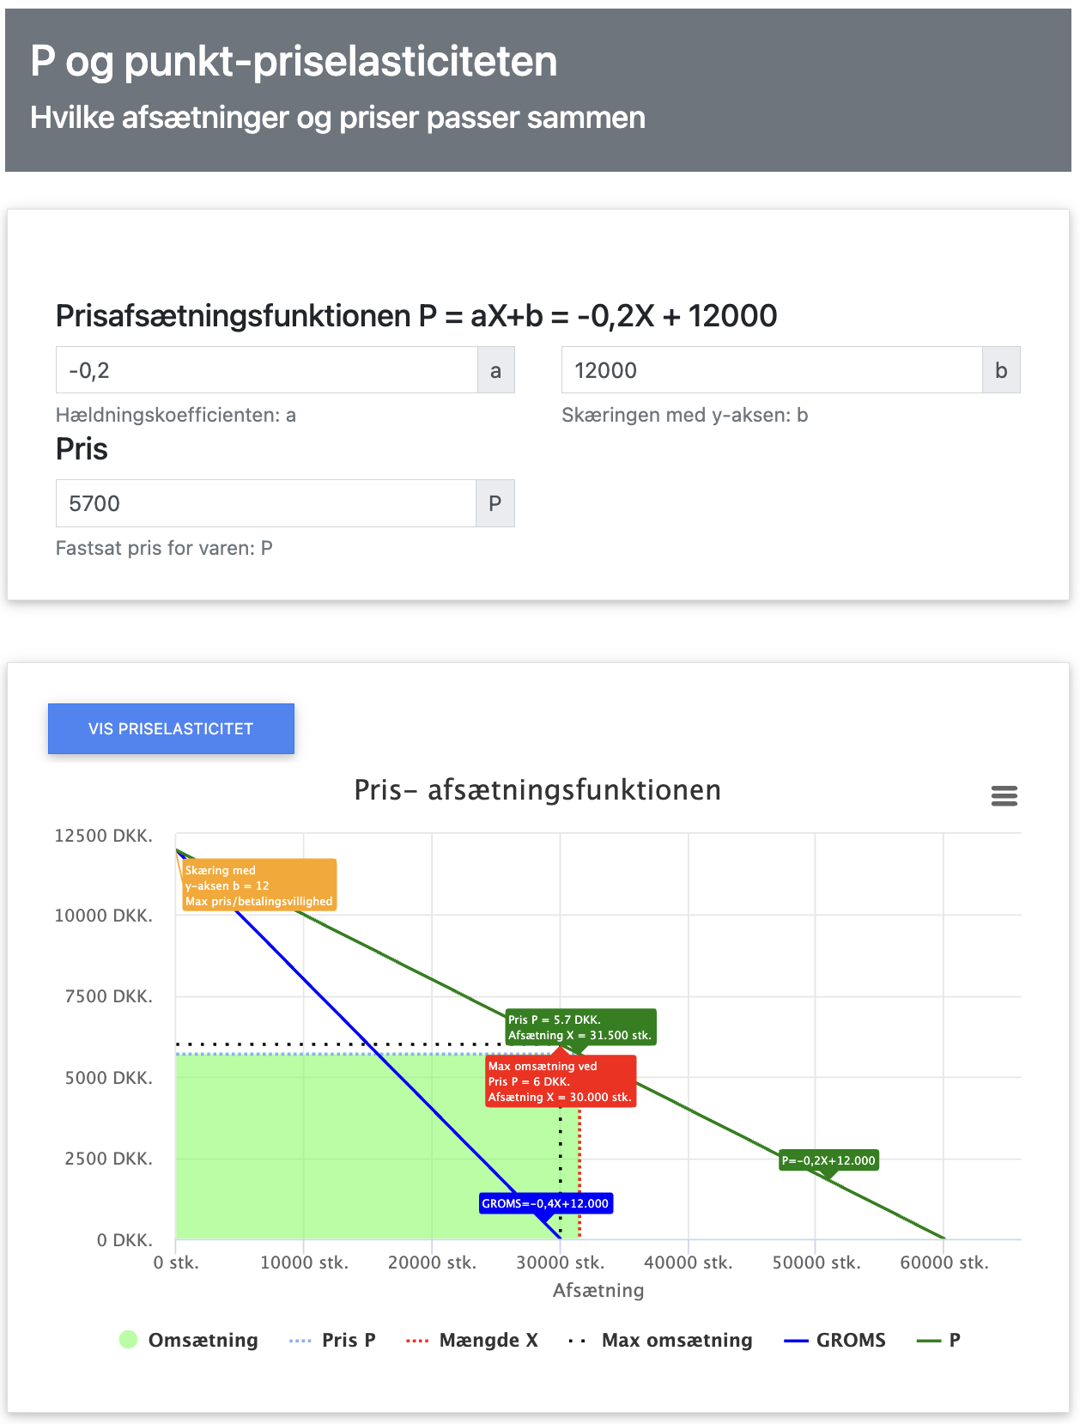

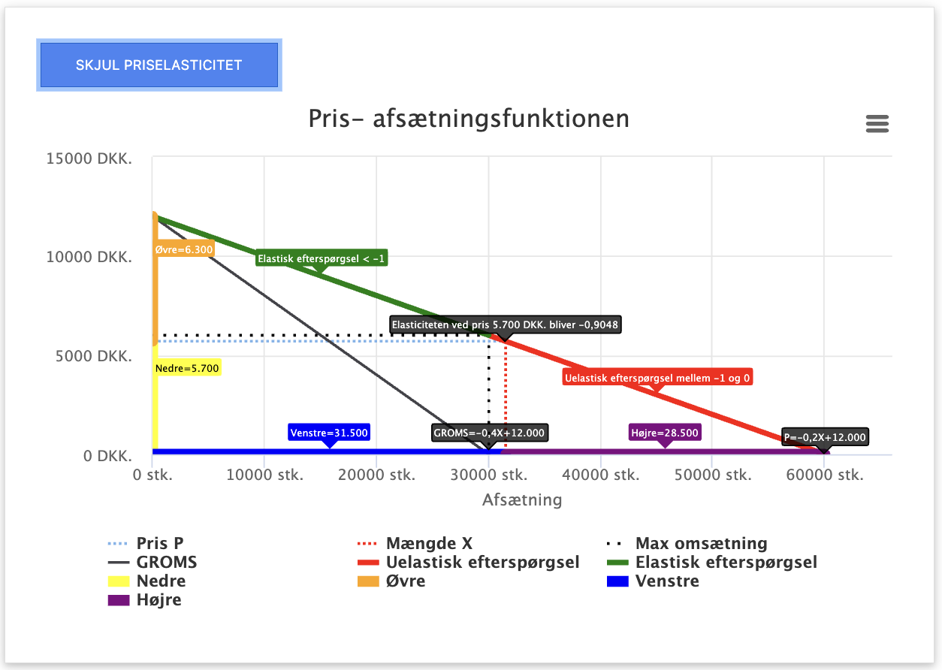

Del 2: Kalkulation

To unge knægte fra Odense, har fået muligheden for at få agenturet på den mest hypede trimmer på YouTube. En trimmer som alle de største youtubere anvender. En trimmer de vil sælge via deres hjemmeside, og reklamere via deres YouTube/Tik Tok kanal som har over 240.000 følgere. Drengene er i forhandlinger med den amerikanske producent og ejer Jack Pol.

Drengene mener, at salgsprisen bør være inkl. moms til 1.349 kr. pr. Stk., da man ønsker at være konkurrencedygtige, men også visse at det er kvalitet man køber. Drengenes krav til dækningsbidraget er 47% af salgsprisen før moms.

Hjemtagelsesomkostningerne udgør 31,98 kr. ekskl. moms pr. stk. Derudover er der omkostninger til emballage og håndtering på 40 kr. ekskl. moms.
- Beregn den højeste indkøbspris pr. stk., som virksomheden kan acceptere (8 point)
Metode: Retrograd kalkulation (salgspris)
Højeste indkøbspris = 500 kr.

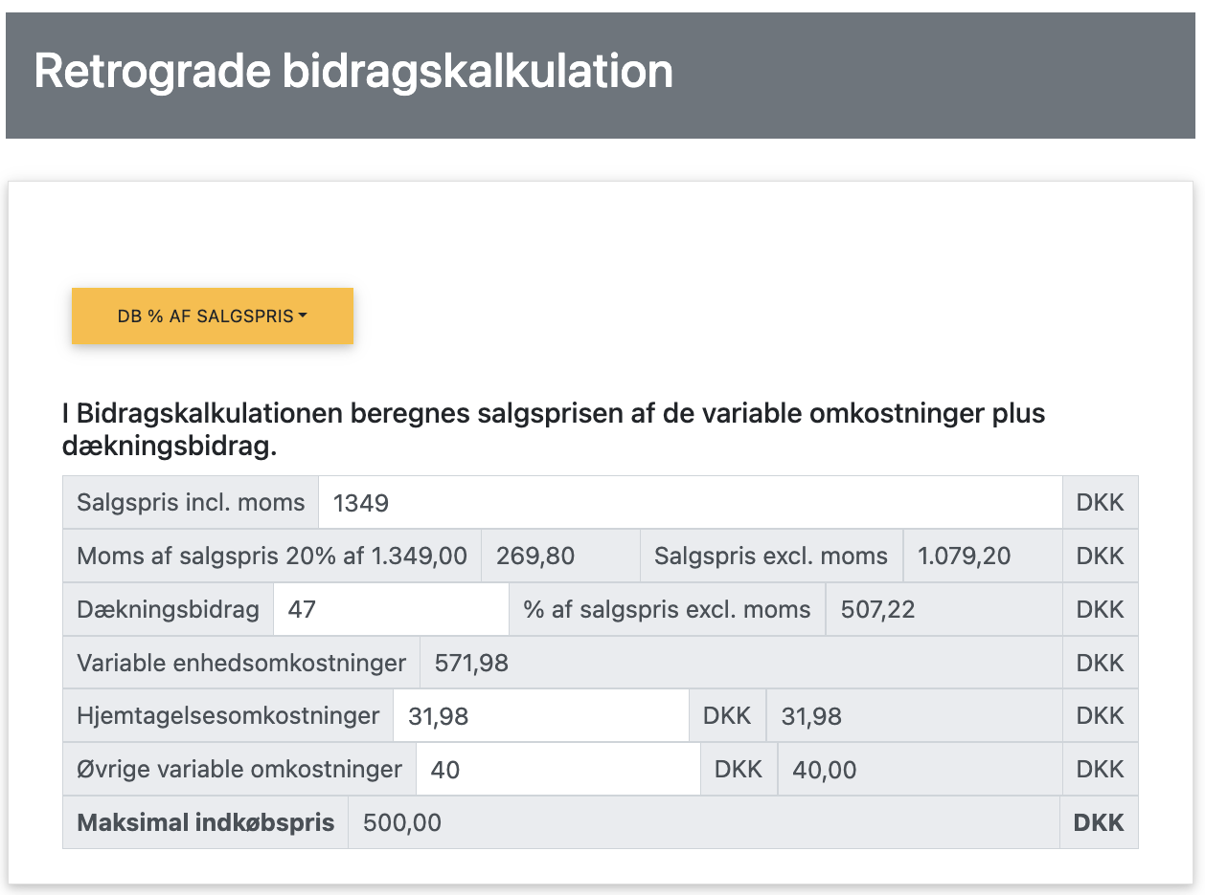
Den amerikanske producent tilbyder efter hårde forhandlinger en indkøbspris på 550 kr. pr. stk. ekskl. moms.
- Beregn dækningsbidrag i % af salgsprisen ved en indkøbspris på 550 kr. pr. stk. (7 point)
Salgsprisen ex. Moms bliver 1350/1,25=1080,-
Vi skal løse ligningen:
1080*X = DB
1080*X=1080-621,98
X=(1080-621,98)/1080=0,4240925926
dækningsbidrag i % af salgsprisen bliver 42,409%
Eller ved indsætning i appen:
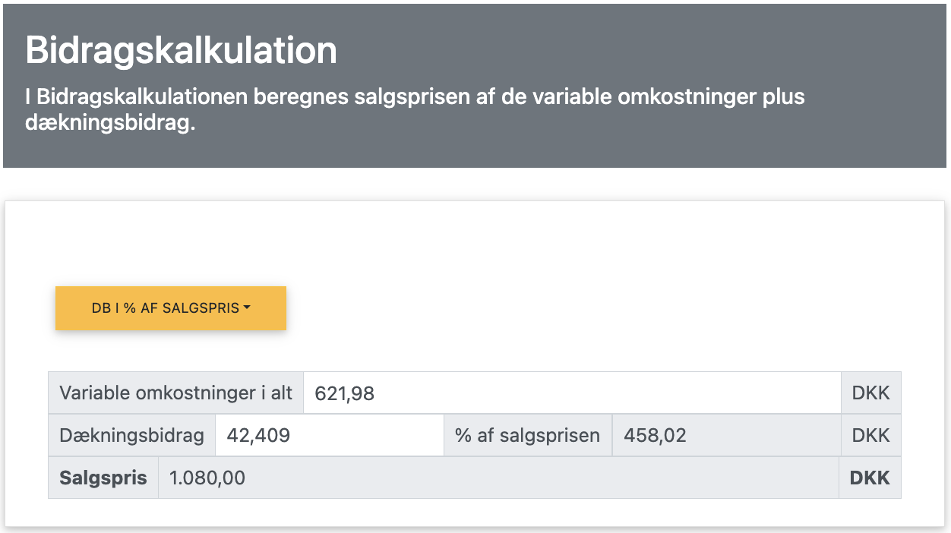

- Forklar forudsætningerne bag den anvendte kalkulationsmodel, samt hvad virksomheden kan anvende beregningerne i spørgsmål 4 og 5 til. (10 point)

Salgsprisen er fastsat, og kan ikke ændres på grund af f.eks. hård konkurrence.
Alle variable omkostninger pr. stk., der indgår i beregningen, er konstante uanset indkøbsstørrelsen.
Den maksimalt beregnede indkøbspris er den samme uanset indkøbsstørrelsen
Der indgår dermed ikke mængderabatter i udregningerne.

Beregningen kan danne udgangspunkt for et forhandlingsgrundlag med leverandøren.
Beregningerne kan anvendes til at vurdere om virksomheden får opfyldt sit krav til et dækningsbidrag i % af salgsprisen i et sådant omfang at det kan dække de faste omkostninger og skabe et positivt resultat.
Beregningerne kan anvendes til at fastlægge den maksimale indkøbspris, som virksomheden kan acceptere hos sin leverandør.

Del 3 – Prioritering ved knap kapacitet

Virksomheden DAC ApS producerer 3 forskellige billedrammer på samme produktionsanlæg.
Dette produktionsanlæg har en maksimal kapacitet på 6.000 timer årligt.
For de 3 billedrammer er følgende informationer givet:
 | Salgspris i kr. pr. stk. | Variable omkostninger i kr. pr. stk. | Maksimal afsætning i stk. | Produktionstid pr. stk. i minutter
Billedramme S | 49 kr. | 24 kr. | 75.000 | 1,5
Billedramme M | 64 kr. | 29 kr. | 70.000 | 2,5
Billedramme L | 79 kr. | 35 kr. | 65.000 | 3,5

- Beregn dækningsbidraget pr. time for hver af de 3 billedrammer. (5 point)
 | P | VE | Maks afs. | Tid min | DB stk. | DB time | Prioritet | Tid timer | Tid timer optimalt | DB v kapacitet-begrænsning | DB uden kapacitets-begrænsning
S | 49 kr. | 24 kr. | 75.000 | 1,5 | 25 kr. | 1.000,00 kr. | 1 | 1875,00 | 1875,00 | 1.875.000,00 kr. | 1.875.000,00 kr.
M | 64 kr. | 29 kr. | 70.000 | 2,5 | 35 kr. | 840,00 kr. | 2 | 2916,67 | 2916,67 | 2.450.000,00 kr. | 2.450.000,00 kr.
L | 79 kr. | 35 kr. | 65.000 | 3,5 | 44 kr. | 754,29 kr. | 3 | 3791,67 | 1208,33 | 911.428,57 kr. | 2.860.000,00 kr.
Total |  |  |  |  |  |  |  | 8583,33 | 6000,00 | 5.236.428,57 kr. | 7.185.000,00 kr.

- Beregn det optimale dækningsbidrag i alt for DAC ApS ift. deres nuværende kapacitet. (10 point)
 | P | VE | Maks afs. | Tid min | DB stk. | DB time | Prioritet | Tid timer | Tid timer optimalt | DB v kapacitet-begrænsning | DB uden kapacitets-begrænsning
S | 49 kr. | 24 kr. | 75.000 | 1,5 | 25 kr. | 1.000,00 kr. | 1 | 1875,00 | 1875,00 | 1.875.000,00 kr. | 1.875.000,00 kr.
M | 64 kr. | 29 kr. | 70.000 | 2,5 | 35 kr. | 840,00 kr. | 2 | 2916,67 | 2916,67 | 2.450.000,00 kr. | 2.450.000,00 kr.
L | 79 kr. | 35 kr. | 65.000 | 3,5 | 44 kr. | 754,29 kr. | 3 | 3791,67 | 1208,33 | 911.428,57 kr. | 2.860.000,00 kr.
Total |  |  |  |  |  |  |  | 8583,33 | 6000,00 | 5.236.428,57 kr. | 7.185.000,00 kr.

- Beregn hvor mange produktionstimer DAC ApS mangler for at kunne producere alt det de kan sælge, samt hvor meget de mister i dækningsbidrag årligt på grund af den knappe kapacitet. Forklar hvordan virksomheden evt. kan udvide kapaciteten. (10 point)
Virksomheden mangler 8583,33-6000=2583,33 timer
DB er 7185000-5236429 = 1.948.571 DKK. mindre pga. kapacitetsbegrænsningen
Virksomheden kan udvide deres kapacitet ved:
- Overarbejde
- Outsourcing
- Investere i endnu en maskine

 | P | VE | Maks afs. | Tid min | DB stk. | DB time | Prioritet | Tid timer | Tid timer optimalt | DB v kapacitet-begrænsning | DB uden kapacitets-begrænsning
S | 49 kr. | 24 kr. | 75.000 | 1,5 | 25 kr. | 1.000,00 kr. | 1 | 1875,00 | 1875,00 | 1.875.000,00 kr. | 1.875.000,00 kr.
M | 64 kr. | 29 kr. | 70.000 | 2,5 | 35 kr. | 840,00 kr. | 2 | 2916,67 | 2916,67 | 2.450.000,00 kr. | 2.450.000,00 kr.
L | 79 kr. | 35 kr. | 65.000 | 3,5 | 44 kr. | 754,29 kr. | 3 | 3791,67 | 1208,33 | 911.428,57 kr. | 2.860.000,00 kr.
Total |  |  |  |  |  |  |  | 8583,33 | 6000,00 | 5.236.428,57 kr. | 7.185.000,00 kr.

Del 4 – Optimering
En stor udbyder af elektronik og hvidevarer skal til at sælge en budgetvenlig tablet og har brug for hjælp til valg af reklamestrategi.

Virksomheden har fået målt på prisafsætningsfunktionen for denne tablet, hvor P er salgsprisen pr. stk. i kr., og M er afsætningen pr. år.

P = -0,5M + 3.000

De variable omkostninger i alt for en tablet er:

VO = 0,05M² + 800M

- Beregn optimal salgspris, mængde og dækningsbidrag i alt for en tablet. (5 point)
Optimal salgspris 2.000,- DKK.
Optimal mængde 2.000 stk
Optimalt DB 2.200.000,- DKK.
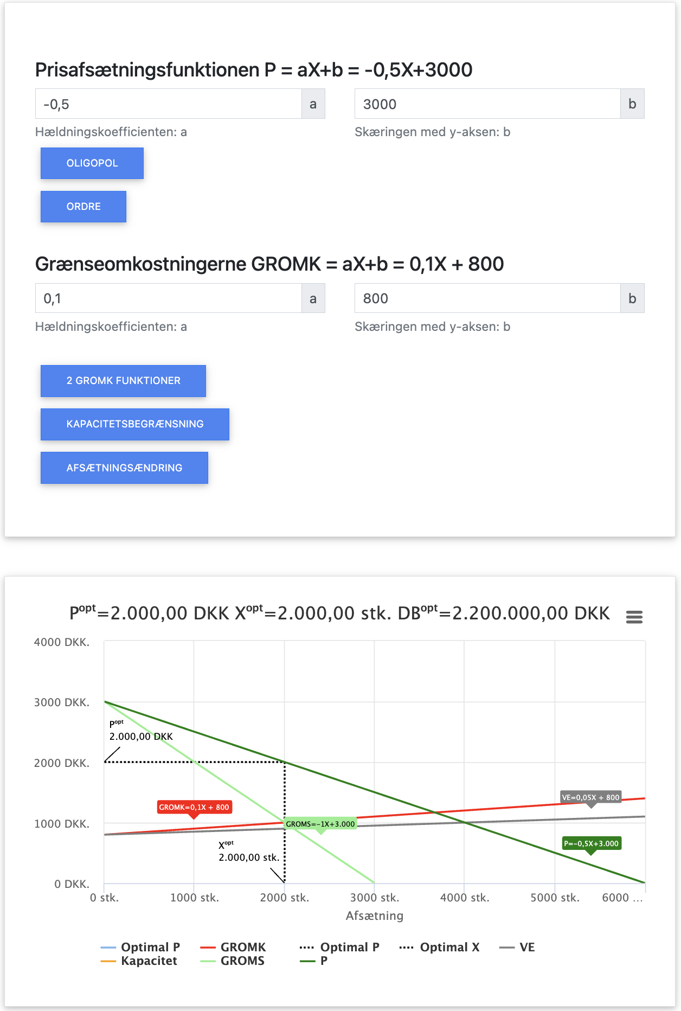
Udbyderen har modtaget to tilbud på markedsføringskampagner:
Tilbud 1: Kampagnen koster 200.000 kr., og det forventes, at afsætningen kan øges med 10% ved enhver salgspris.
Tilbud 2: Kampagnen koster 420.000 kr., og det forventes, at salgsprisen kan hæves med 200 kr. ved enhver afsætning.
- Vurder ud fra økonomiske beregninger om der skal reklameres, og i givet fald hvilket af de to tilbud, der skal vælges. (12 point)
Tilbud 1
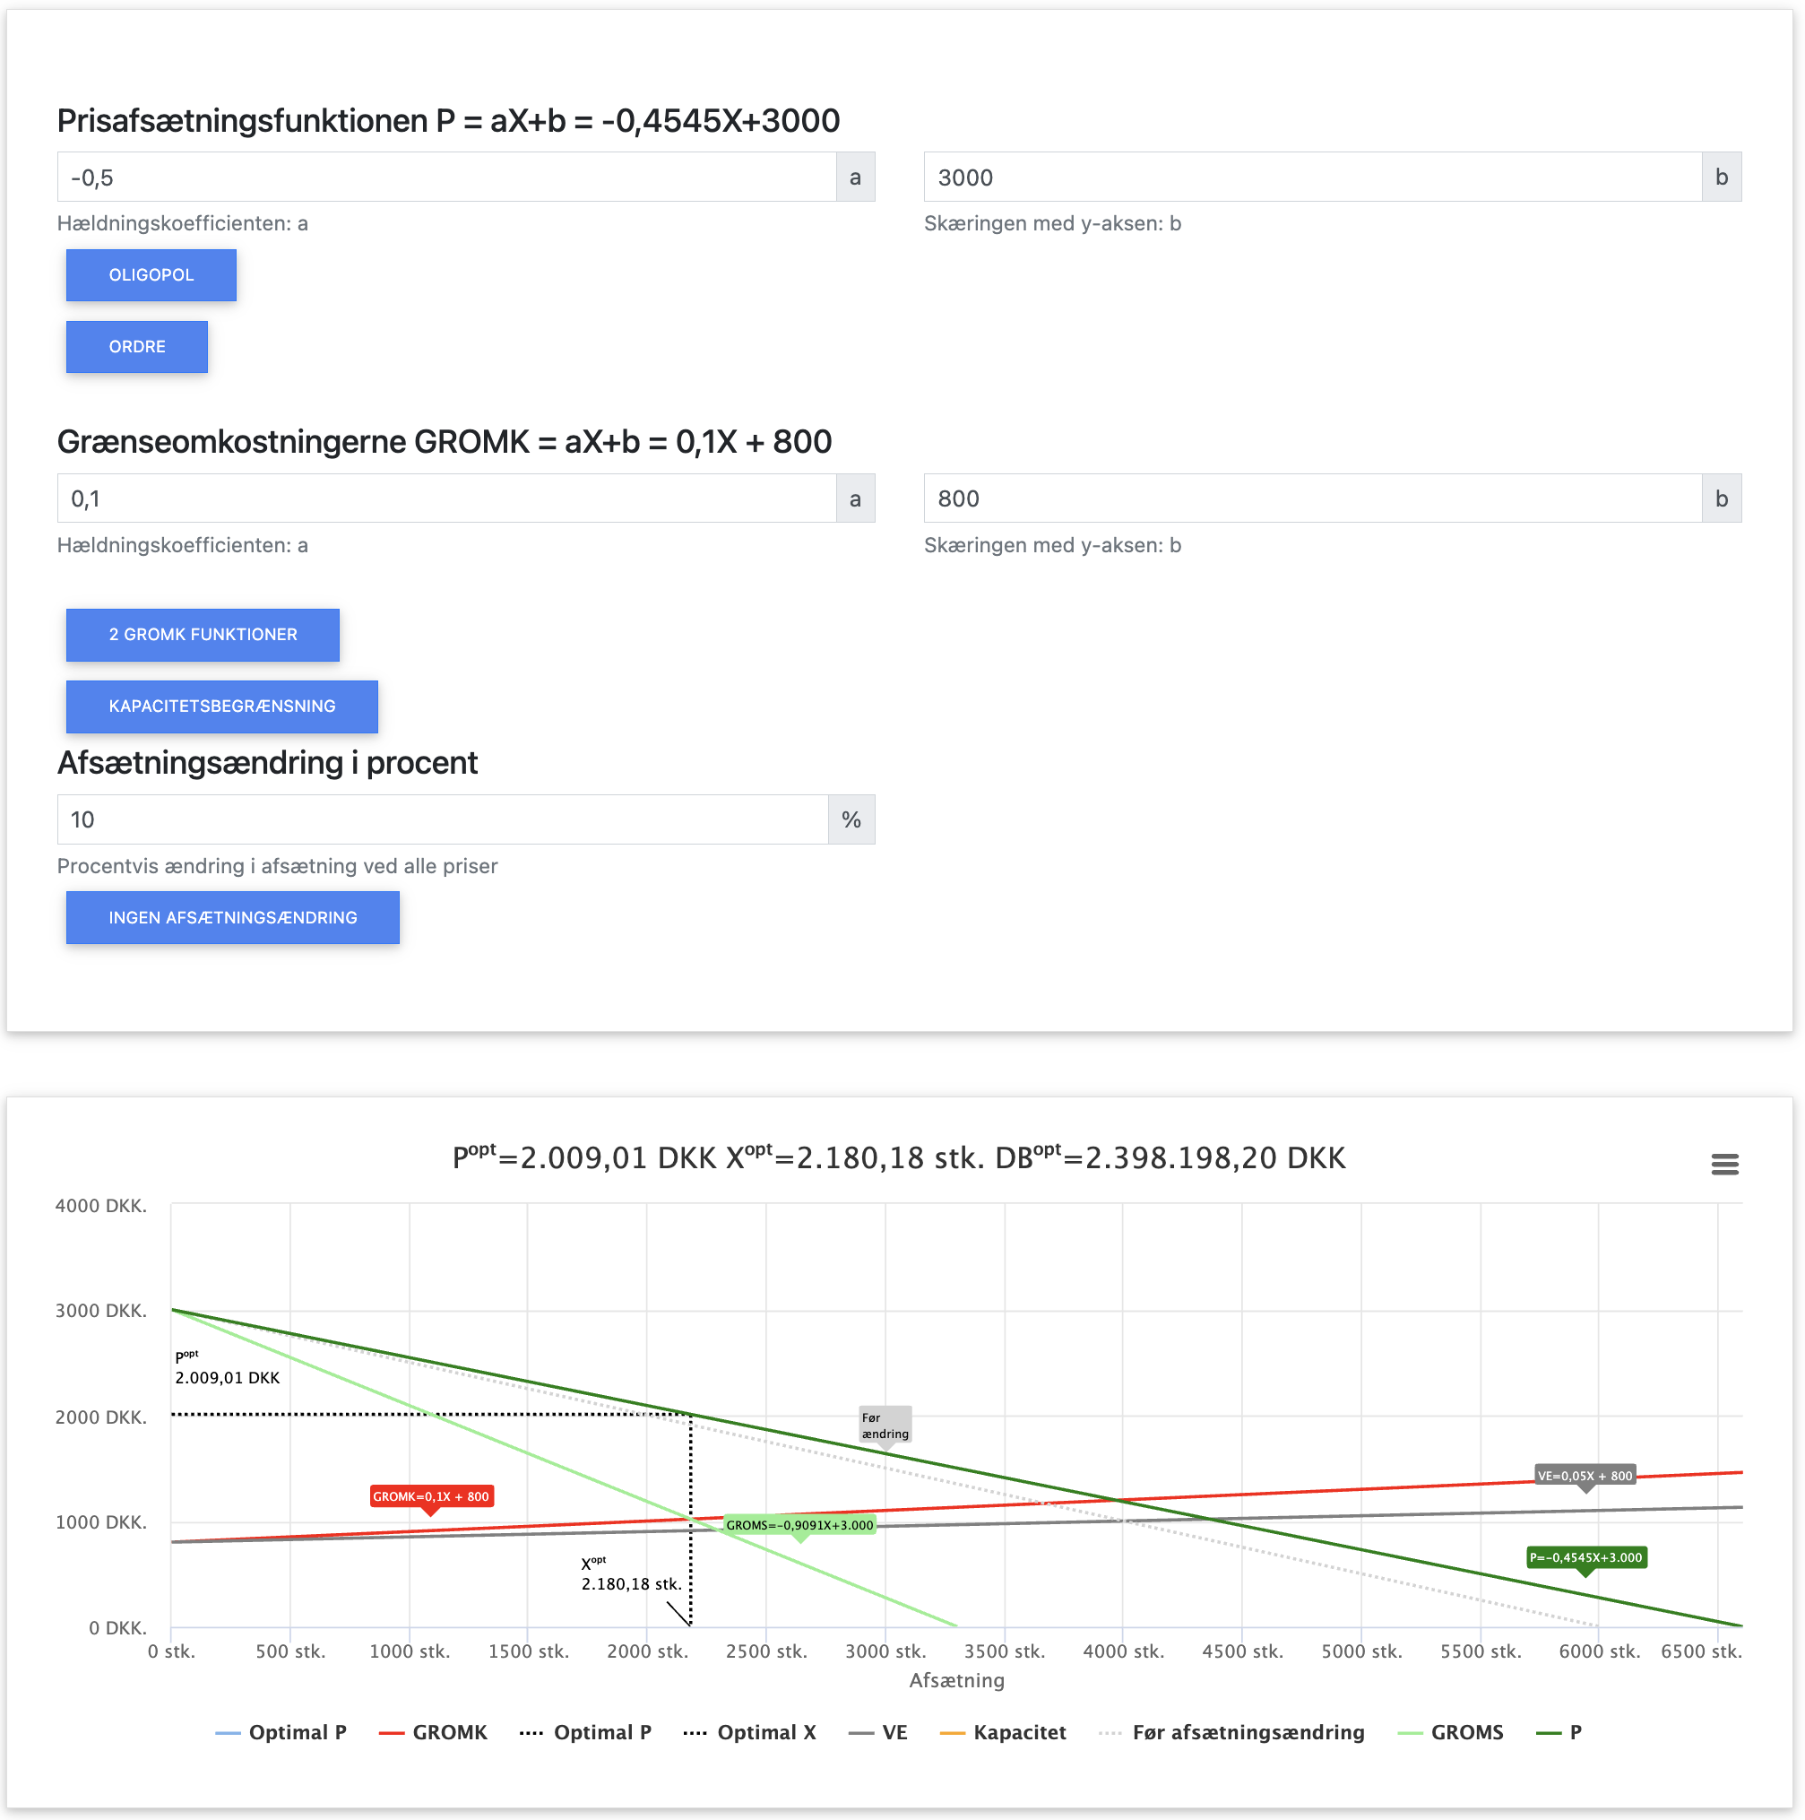
Tilbud 2
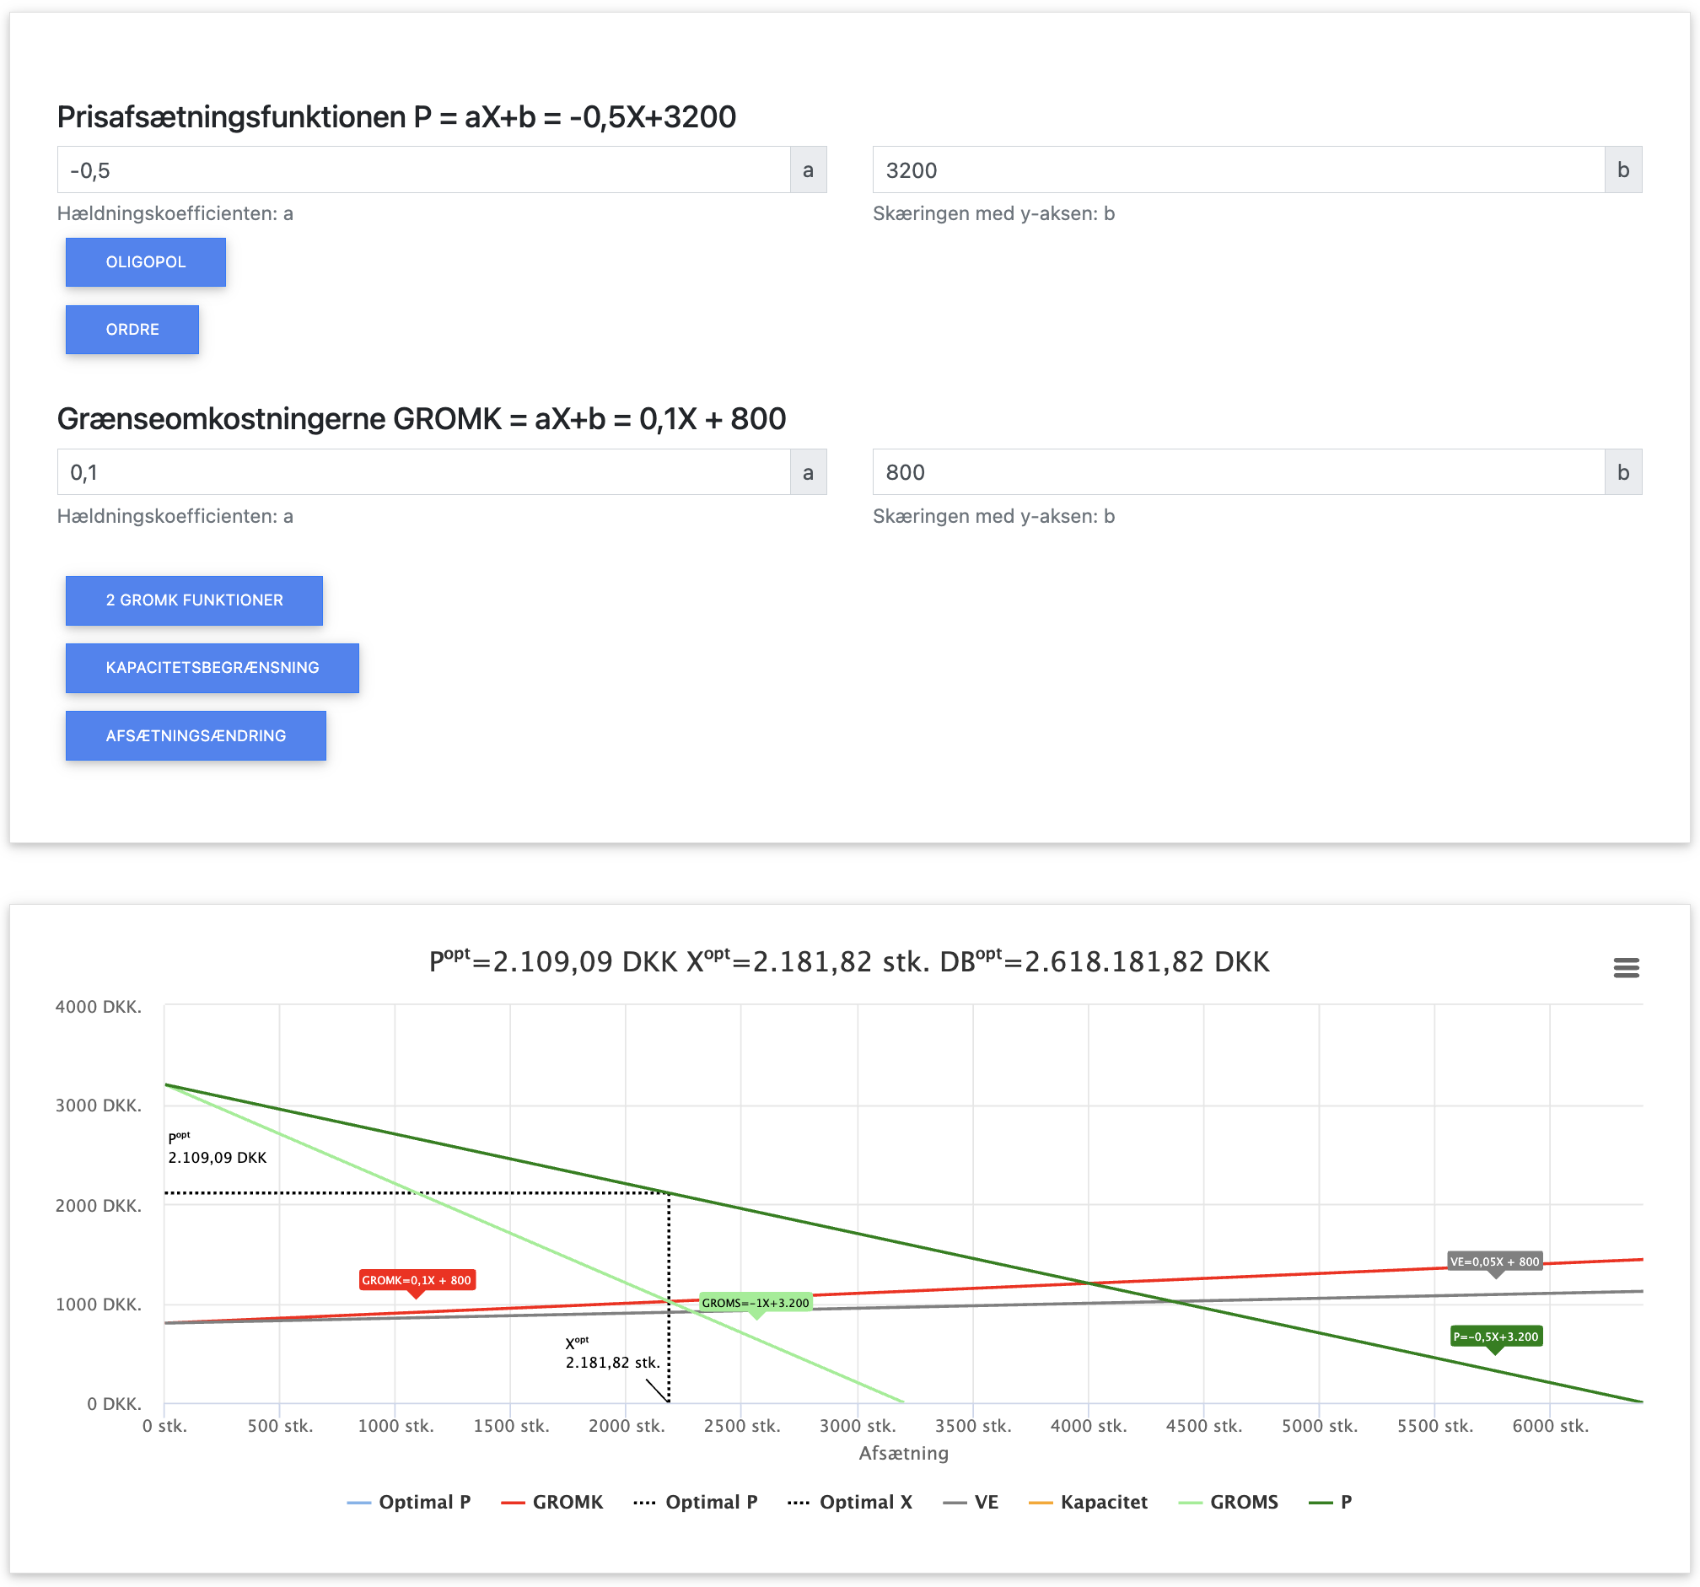
MFB1 = DB2 – MF2 = 2.398.198-200.000=2.198.198
MFB2 = DB2 – MF2 = 2.618.182-420.000=2.198.182
Oprindeligt DB = 2.200.000 Der bør ikke reklameres ud fra en snæver økonomisk betragtning

- Diskuter andre forhold, som kan indgå i beslutningen, om virksomheden skal gennemføre en markedsføringskampagne. (8 point)
Komplementære produkter kan påvirkes positivt fx. Software, etui, tasker og forsikring
Substituerende produkter kan påvirkes negativ fx andre tablets
Afsætningen/kendskabsgraden/markedsandelen påvirkes måske positivt i kommende perioder

